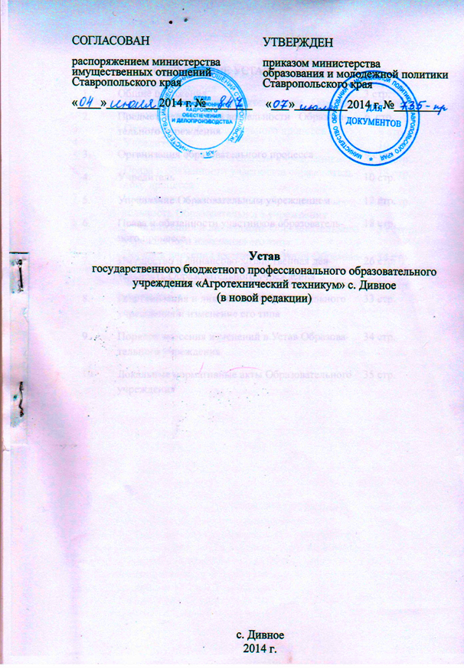

ВЫПИСКА ИЗ УСТАВА

1.Общие положения

1.1.Распоряжением министерства имущественных отношений Ставропольского края от 25 марта 2009 года № 240 и приказом министерства образования Ставропольского края от 27 марта 2009 года № 146-пр путем выделения из состава государственного образовательного учреждения начального профессионального образования «Профессиональный лицей № 28» г. Ипатово Ипатовского района создано государственное образовательное учреждение начального профессионального образования «Профессиональное училище № 46».
На основании приказа министерства образования Ставропольского края от 27 мая 2011 года № 417-пр и распоряжения министерства имущественных отношений от 26 мая 2011 года 825-пр согласование изменение наименования государственного образовательного учреждения начального профессионального образования «Профессиональное училище № 46» на государственное бюджетное образовательное учреждение начального профессионального образования «Профессиональное училище № 46».
Государственное бюджетное профессиональное образовательное учреждение «Агротехнический техникум» с. Дивное является правопреемником государственного бюджетного образовательного учреждения начального профессионального образования «Профессиональное училище № 46».
1.2. Государственное бюджетное профессиональное образовательное учреждение «Агротехнический техникум» с. Дивное (далее – Образовательное учреждение) является социально ориентированной некоммерческой организацией, не имеющей извлечение прибыли в качестве основной цели своей деятельности и не распределяющей полученную прибыль между участниками.
1.3. Организационно-правовая форма: бюджетное учреждение.
1.4. По типу реализуемых основных образовательных программ Образовательное учреждение является профессиональным образовательным учреждением

2. Предмет, цели и виды деятельности Образовательного учреждения

2.1.Предметом деятельности Образовательного учреждения является оказание услуг (выполнение работ) в сфере образования.
2.2. Основной целью Образовательного учреждения является подготовка квалифицированных рабочих или служащих и специалистов среднего звена по основным направлениям общественно-полезной деятельности в соответствии с потребностями общества и государства, а также удовлетворения потребностей личности в углублении и расширении образования

